暨南大学本科实验报告专用纸
课程名称 高级语言程序设计 成绩评定 实验报告
实验项目名称 编程实验7 指导教师 张鑫源
实验项目编号 118 实验项目类型 C语言 实验地点 网络教室
学生姓名 韦雨欣 学号 2019053297
学院 智能科学与工程学院 系 19级 专业 信息安全 专业
实验时间 2020 年4 月15日 上午～ 4月15日 下午
温度17℃ 湿度 72%

实验目的：
对高级语言程序设计理论课进行上机实践
- 实验内容和要求：
内容：编程实验7
一维数组的使用
要求：1.不抄袭，不雷同，内容清晰明确
2. 有两个长度均为15的整型数组，分别是a和b。其中a为用户输入得到需要设计程序实现以下功能：
（1）通过a“整体”赋值得到b
（2）得到b之后对其从大到小排序
（3）用户输入整型数字c，确定c在数组b中的位次并输出
（4）注意事项：①需要统计程序执行的时间单位为毫秒②二用户输入的数字可能不在b中，此时需要给出位次不存在
仪器：计算机
实验环境：VS2010
- 源程序
写出程序的源程序。
实验源程序：
#include<stdio.h>
#include<time.h>
int main()
{
double start,finish,middle1,middle2;
int a[15];
int b[15];
int i,j,k,t,w;

printf("Please enter 15 different integers between 0 and 1000：\n");
for (i=0;i<15;i++)//输入数组元素
{
scanf("%d",&a[i]);
b[i]=a[i];//数组元素整体赋值
}
start=clock();//取开始时间
for (i=0;i<14;i++){//数组元素从大到小排序
k=i;
for (j=i+1;j<15;j++)
if(b[k]<b[j])
k=j;
if(k!=i)
{
t=b[i];b[i]=b[k];b[k]=t;
}
}
printf("b[15]=");//输出排序后的数组元素
for (i=0;i<15;i++)
printf("%d ",b[i]);
middle1=clock();//截去输入的时间
printf("\nPlease enter an integer number:\n");
scanf("%d",&w);
middle2=clock();
for (i=0;i<15;i++){//判断输入数字是否存在于数组中

if (b[i]==w){
printf("%d",i+1);//存在则输出位次
break;
}

}
if (i==15)
printf("This number is not in the array!");//不存在则报错
finish=clock();//取结束时间
printf("\nThe running time of the program is %.2lf ms",(((finish-middle2)+(middle1-start))*1000)/CLOCKS_PER_SEC);//计算运行时间
return 0;

}
- 实验步骤与调试
主要是写出对源程序的语法错误以及逻辑错误的进行发现、修正以及调试的步骤。
步骤1：画出程序流程图
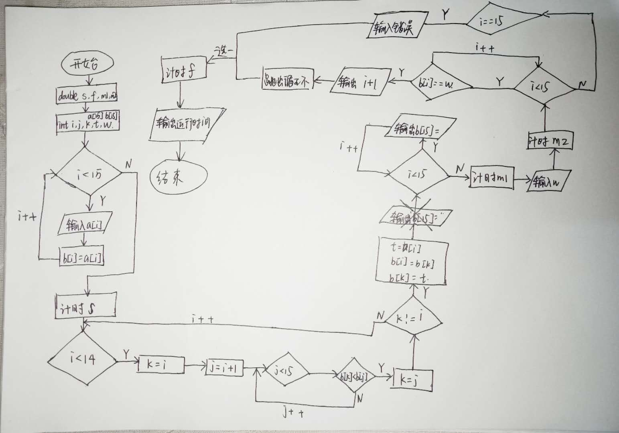

步骤2：新建项目文件对程序进行编写
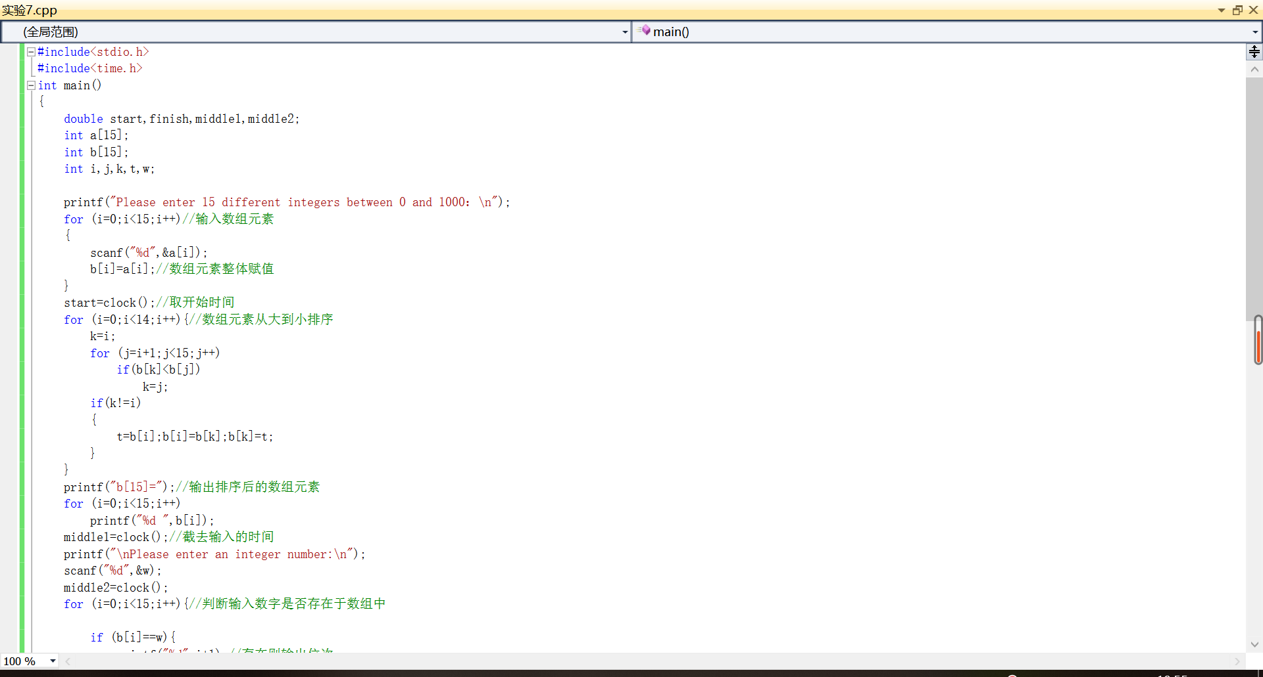
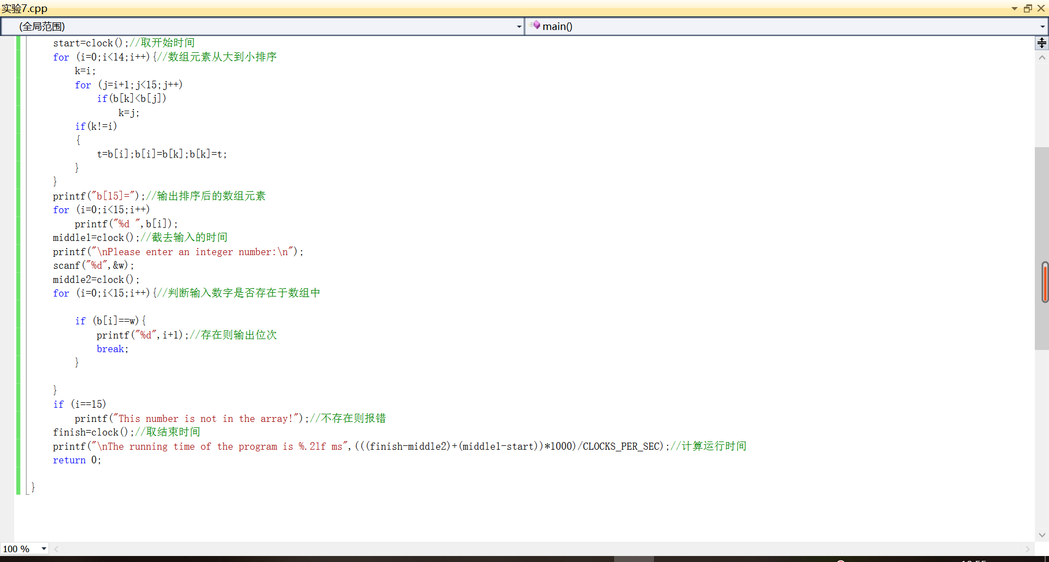

步骤3：对此代码进行调试与运行
运行成功结果如下，成功按要求由大到小输出数组b并输出数组元素位次及程序运行时间（ms）
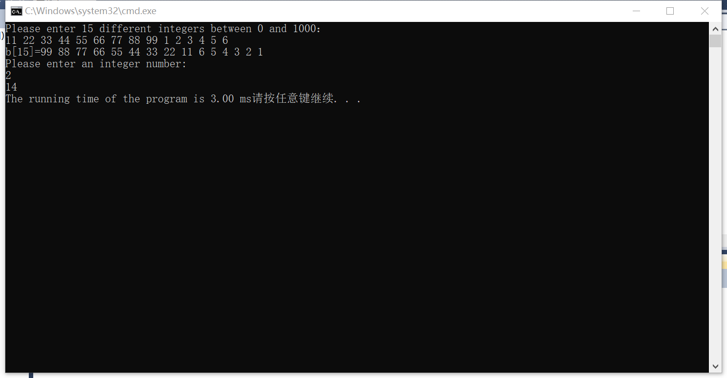
当输入数组元素不存在时的情况：
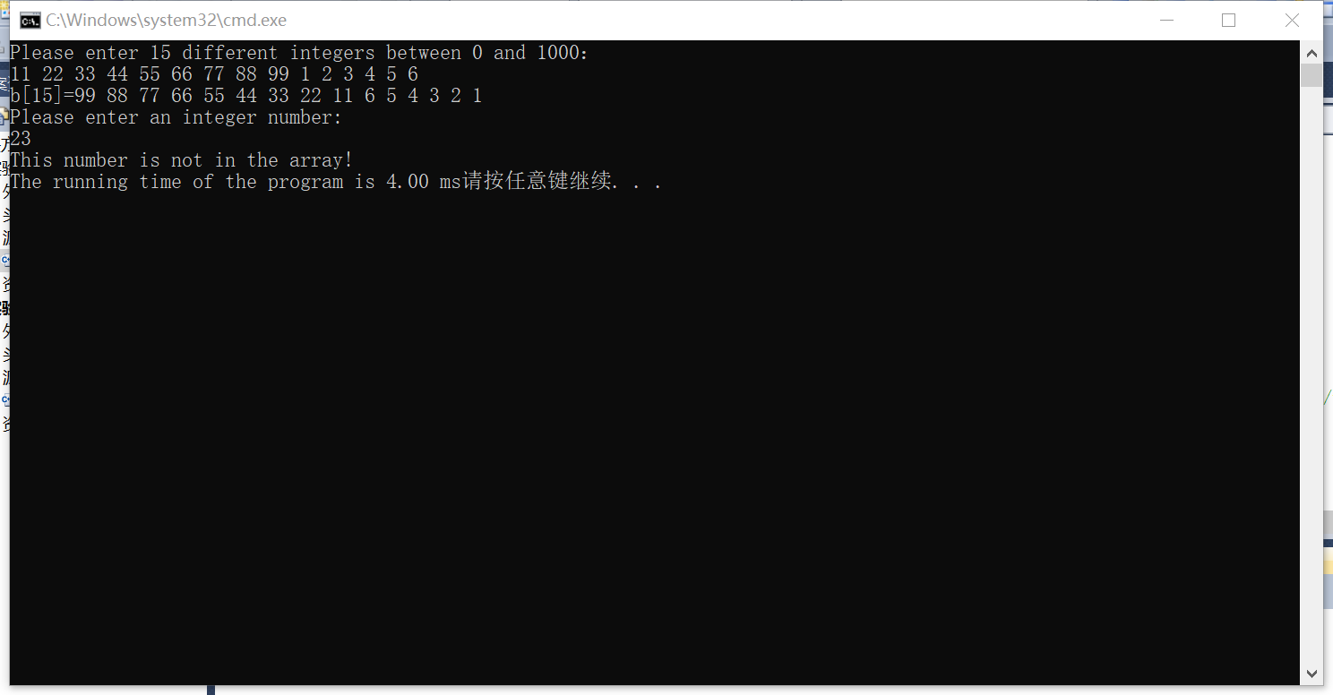

- 实验结果与分析
写出最终逻辑正确的程序在各种实验数据下的实验结果以及进行简单的结果分析。

实验结果：成功按要求由大到小输出数组b并输出数组元素位次及程序运行时间（ms）
结果分析：充分使用循环对数组进行输入赋值和输出，对数组进行排序；通过选择语句对数组元素的存在进行判断；运用时间函数进行计时.

暨南大学本科实验报告专用纸(附页)

